石油管道粉末内喷涂机

《石油管道粉末内喷涂机》技术规格书
Oil pipeline internal powder spraying machine" technical specification
项目名称：石油管道粉末内喷涂机
Project name: Oil pipeline internal powder spraying machine
项目编号.：DH13C02
Project NO. DH13C02
供方：苏州德力克斯自动化精机有限公司
Supplier: Delix (Suzhou) Automation Machine &Tool Co., Ltd
1. 项目描述Project description
1.1 简要原理brief principle
a)石油管道环氧粉末内涂层喷涂工艺：工件表面预处理→预热→粉末喷涂→涂层固化
Spraying coating of petroleum pipeline epoxy powder inner: surface pretreatment→ preheating, →
powder coating, →curing of coating
b)粉末喷涂原理示意图Powder spraying principle schematic
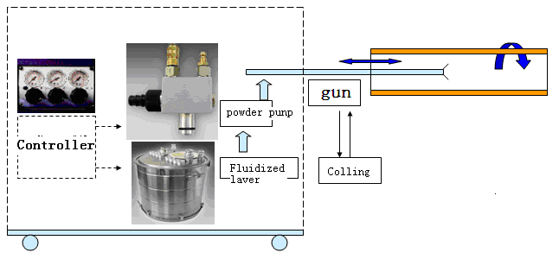
1.2 设备实现方法Equipment principle
http://www.delix.cn
石油管道粉末内喷涂机 Page 2 of 10
1.1.1 粉末在粉泵(文丘里喉管)作用下经喷枪在压缩空气作用高效喷射于预热管道内壁，从而粉末熔化结合
在管件内表面上。
The powder high efficient jet in preheating pipe wall ，it is feeding via the powder pump (Venturi throat tune)
under the action of compressed air spray gun . then the power combine and melt in the pipe inner surface.
1.1.2 流化粉桶主要包括流化桶、气室、微孔板、文丘里喷嘴、输粉管等。气室的作用是将经过净化的压
缩空气，由集中状态分散均压，并均匀上升。
Powder fluid-bed including barrel, a gas chamber, a plate with micro hole, Venturi nozzle, the powder feeding
tube etc..
1.1.3 喷涂系统及喷枪在喷涂小车的带动下行走。
Spraying system and spraying gun walking is driven by a dolly.
1.1.4 喷枪扶正器用于粉末喷射时在喷涂过程中与被喷涂管件的对中。
Spray gun for spraying powder centralizer in spraying process when spraying working.
1.1.5 冷水机及喷枪冷却系统用于保证作业过程中的粉末作业温度环境的稳定。
Cooling water machine and spray gun cooling system is use for the powder environment temperature stability
when operating in the process.
1.1.6 管道两端设置于前、后粉末回收机。两端采用袋式过滤器装置作为粉末回收及环保除尘装置。
Both ends of the pipeline configuration powder recovery machine. Both ends of the bag type filter device as
powder recovery and environmental protection dust removing device.
1.1.7 喷涂钢管上下料及旋转装置：上下料装置负责加热后钢管的接料和出料，喷涂时钢管自转，速度通
过调整驱动电机转速调整。
The sprayed pipe feeding and rotating device: the pipe receiving and discharging system in charge for loading
and unloading the heating pile, spraying pipe rotation speed is adjustable.
1.1.8 控制系统用于协调各功能动作的实现。
Control system is used to realize the coordination function action.
1.1. 9 控制面板配有手动、自动、急停功能，并配有关功能指示灯。
Control panel with manual, automatic, emergency stop function, and with the relevant function indicator.
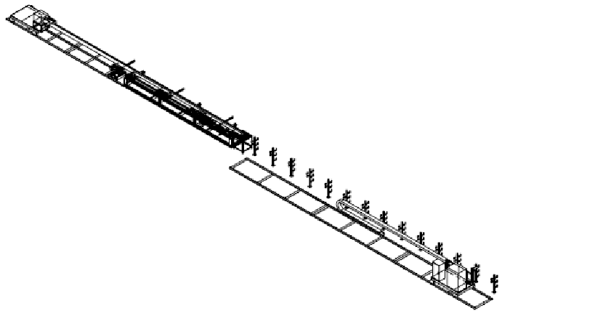
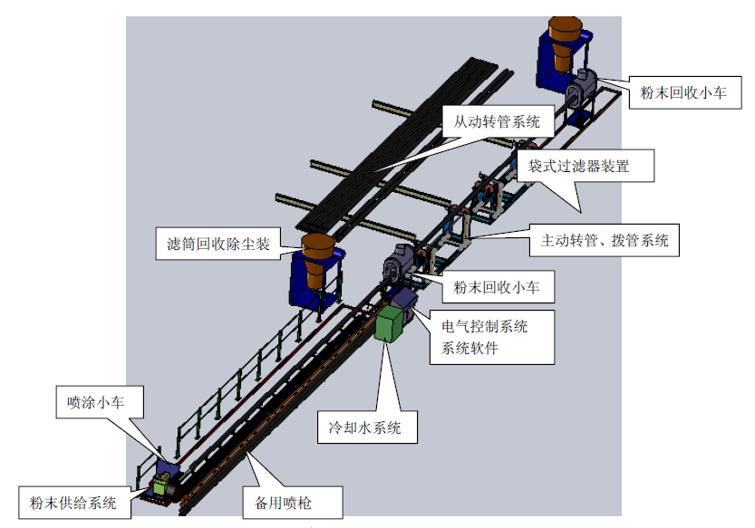
2.设备性能Equipment characteristic
2.1 设备设备组成Equipment unit
石油管道粉末内喷涂机Oil pipeline powder spraying machine
2.1.1 喷涂钢管上下料及旋转装置：上下料装置负责加热后钢管的接料和出料，喷涂时钢管自转，速度通
过变频器调整。
The sprayed pipe feeding and rotating device
2.1.2 喷涂小车及供粉装置：喷涂小车负责带动喷枪前进和后退，喷涂小车前进时有多段速度，位移-速度
曲线自由设定。喷涂有多段速度，位移-速度曲线自由设定，确保涂层质量。粉泵将流化桶的粉末输入到
喷枪中，然后加入稀释空气对粉末进行稀释，经过稀释的粉末从喷枪前端喷到钢管内壁，通过调节喷枪
的数量和粉泵的供气压力来调节粉量大小。
Dolly with spraying and powder supply device
2.1.3 粉末回收装置Powder recovery device：钻杆公母端配粉末收集装置。母端采用滤筒回收除尘装置，
公端采用袋式过滤器装置作为粉末回收及环保除尘装置。
Powder recovery device
2.1.4 喷枪水冷装置：喷枪降温装置，避免喷枪过热导致粉末结块。冷却水循环使用并降温。
Spray gun cooling device
2.2 设备使用条件Conditions
2.3.1 工作电源Power supply：AC220&380V±5% 50Hz
2.3.2 配电功率Power：6.5kw
2.3.3 气源压力Compressed gas：0.6—1.0MPa
2.3.4 耗气量Gas consumption：<1500L/min(过滤精度Filter precision≤40u)
2.3.5 占地空间Space：16,000mmx2,500mmx1,500mm
2.3.6 环境温度Ambient temperature：-10~50℃(因温度影响涂料喷涂性能不在本机性能保证范围之内)
设备性能保证Performance and guarantee
3.1 技术指标Technical indexes
序号
No.
项目
Item
参数
Parameter
备注
Remark
3.1.1 涂层厚度
coating thickness
4－12 mil
（无级可调stepless adjustable）
3.2.2 喷枪行走速度
Gun walking speed
0.5－32 m/min
3.3.3 作业效率
Cycle time
每涂1 根总耗时约1.5～4 分钟
about 1.5 to 4 minutes per spraying
3.3.4
管子规格
Pipe size
2_3/8″、2-7/8″、3_1/2″、4″、4-1/2″、5″
、5-1/2″、6″、6-1/2″（内径IDφ47－φ300mm ）
3.3.5 适用管子长度
Pipe length
L=3～14.5m
3.3.6 喷涂质量标准
Spraying quality standard
《SY/T0544-2004（石油钻杆内涂层技术条件）》
3.2 主要功能配置Configuration
3.3.1 粉末喷涂主机系统Powder spraying host system：
前回收仓系统 Before recycling system 1set
可移动式后回收仓系统Back movable recycling system 1 set
移动小车粉末供给喷涂系统Dolly with spraying and powder supply device 1set
转管系统（含：喷涂工位用气动挡管、翻管装置）Pipe Rotating system (including: spraying station
pneumatic baffle pipe, tube inversion device) 1set
辅助系统：管尾工装、枪杆支架、扶正器、托链、轨道等Auxiliary system: pipe finishing loading, the barrel
of a stent, centralizer, support chain track, etc. 1set
http://www.delix.cn
石油管道粉末内喷涂机 Page 6 of 10
电控、气控系统Electronic control, pneumatic control system 1set
冷却水循环系统cooling water circulation system 1set
3.3.2 水冷喷枪8 套Water cooled lance 8 sets：φ16/φ19/φ25/φ32 各2 套
3.3.3 特别说明Special explanation：
a)喷涂小车多段位置、速度可自由设定。至少可设置4 段速度。Spraying dolly can set multi position and speed
freely.
b)配自循环水冷机。Matching cooling water circulation system
c)配自适应弹片鼠笼式扶正器。With adaptive shrapnel squirrel cage type centralizer
d)喷枪高度可调，采用辊轮式托架支撑。
e)离喷枪最近一处喷枪支撑，要求高度、前后可方便调节，配调节手轮。
f)适用喷涂钢管长度：3～14.5m。
g) 母端采用滤筒回收除尘装置，公端采用袋式过滤器装置作为粉末回收及环保除尘装置。
h)采用瓦格纳wagner 或诺信Norson 品牌流化桶及粉泵。Using the Wagner Wagner or Nordson Norson brand
fluid-bed and powder pump.
i) PLC 采用西门子品牌。PLC uses Siemens brand.
4.交货期delivery
60～75days
- 卖方供货范围Scope of supplies from the supplier
5.1 供货范围说明:供方供货范围以完成需方项目需求构成整体设备为原则。除主体设备外，还包括功能
区界内所必要的管件、接头、连接器、地脚螺栓等。
Explanatory remarks on the scope of supplies: The scope of supplies from the supplier takes it for
principle to structure an integral equipment to fulfill the functions demanded by the demanding party. In addition
to the main body equipment, the pipes, joints, connection fittings, ground bolts and so on that are necessary
within the functional boundaries are also included.
5.2 设计制造原则Design and manufacture principles
5.2.1 必须确保安全可靠、操作方便、满足生产功能要求。
It is necessary to ensure safety-reliability and convenient operation, to satisfy the requirements of
http://www.delix.cn
石油管道粉末内喷涂机 Page 7 of 10
production functions.
5.2.2 系统的设计按中国的有关标准或规范之规定执行。
The design and manufacture of the system shall be carried out in conformity to related standards or norms
of China.
5.2.3 模块设计。
Module design.
6. 需方自理范围Self-supplying scope of the demander party
6.1 设备安装条件（含水、电、气等厂房基础条件）。
Equipment installing conditions and working conditions necessary for the petroleum pipe spraying (such as
hot cleaning, sand blasting, soot blowing, thread protecting and so on).
6.2 设备配电所需空气开关、地线及到达设备控制柜所需的电路。
Air switches, grounding cable and circuits to the control cabinet of the equipment necessary for the power
distribution for the equipment.
6.3 装置配气所需分支开关、及到达装置气源接口所需的气路。
Branch valves necessary for air distribution for equipment, and air lines to the air mouthpiece of the
equipment.
6.4 设计制造明细表中明确的需方自理事项。
Others Self-supplying in List of Design and Manufacture
7.技术文件Technical documents
7.1 卖方交付的范围包括设备外形尺寸安装图、电路接线图、气路图、操作和维修手册、装箱单、易损件
表、出厂合格证、保修单、备件清单。
In the scope of supplier party’s delivery are the equipment boundary dimension installation drawing, circuit
wiring drawing, Operation and Maintenance Manual, packing list, list of spare parts, list of quick-wear articles,
Ex-plant Quality Certificate and Warranty.
7.2 卖方提供的技术文件、技术说明及图表等均以中文表达，并按照卖方国家现行标准和规范进行设计。
All the technical documents, technical explanation and graphics are expressed in the Chinese language, and
are designed in conformity to the current standards and norms of the State of the supplier party
http://www.delix.cn
石油管道粉末内喷涂机 Page 8 of 10
8 项目验收与培训 Item inspection and training
8.1 项目设计验收Design inspection
8.1.1 供方项目总体设计完成，通知需方进行项目设计验收。
The supplier finish the whole design and notify the buyer of design inspection.
8.1.2 项目设计验收主要内容：项目实现方法的具体工程方法及FMEA(潜在失效模式及后果分析)、占地
面积。
Main content of the item design inspection: material project method and FMEA、possessive area.
8.1.3 对提出问题和要求的要求进行设计整改、签署项目设计验收纪要。
Coordinate question and request, subscribe the summary of the inspection.
8.1.4 若自供方预验收通知发出之日起7 天内，由于需方原因未进行设计验收，项目应按设计验收通过处
理。
If buyer do not process the inspection due to their cause, the item should be pass according to the design
within 7 days after sending notification of the design inspection
8.2 项目的预验收Advance inspection
设备供方工厂内装配调试完成后，通知需方到供方工厂进行预验收。预验收内容包括：
After finishing the equipment, the supplier notify the buyer to inspection in their factory.
Main content of the advance inspection:
8.2.1 是否满足需方提供的工厂条件。
Whether satisfy the conditions by the buyer.
8.2.2 设备的试运行，各功能满足要求，符合性验收。
Test the equipment and check the function
8.2.3 对提出问题和要求的要求进行整改、签署预验收纪要。
Coordinate question and request, subscribe the summary of the advance inspection.
8.2.4 若自供方预验收通知发出之日起15 天内，由于需方原因未进行预验收，设备应按预终验收通过处理。
If buyer does not process the advance inspection due to their cause, the equipment should be pass according
to the final inspection within 15 days after sending notification of the advance inspection.
8.3 项目的终验收 item final inspection
8.3.1 设备到需方现场后，安装就位所需起吊作业由需方负责，供方指导。
http://www.delix.cn
石油管道粉末内喷涂机 Page 9 of 10
After the equipment arrives the buyer’s factory, the buyer is responsible for loading. The supplier guidance.
8.3.2 由卖方负责设备的预就位和安装，需方协助，买方提供必要的工作条件及工作环境。
The supplier is responsible for setting and installation. the buyer offer the indispensable work condition and
environment.
8.3.3 在设备安装和调整完成后，设备进行必要的空载运转。
After installation, the equipment must be running without load.
8.3.4 按本技术协议制定的验收规范进行验收。
Inspection is according to this technical agreement.
8.3.5 对设备各项性能参数进行测试合格，设备稳定正常运行35 天内，正式签署终验收纪要。
Test the parameter of all capability. The equipment run
Normally within 35days.we will subscribe the summary of the final inspection formally.
8.3.6 若自设备货到需方之日起一个月内，由于需方原因未能进行安装，设备应按终验收通过处理。
If buyer does not set up the equipment due to their cause, the equipment should be pass according to the
final inspection within one month after arriving the buyer.
8.4 培训Training
8.4.1 为保证设备安装、试车、性能考核、培训能够顺利进行，卖方将负责派遣技术人员（以下称“派遣
工程师”）赴设备现场提供技术指导和咨询。
The supplier will send the engineer to locale for direction and consultation.
8.4.2 派遣工程师将代表卖方在设备安装、试车、性能考核、培训中提供技术咨询和指导。
The engineer will deputize the supplier offer the technical direction and consultation.
9.质保期与售后服务Guarantee period and After-sale services
9.1 质保期：终验收起12 个月。Guarantee period:
12 months warranty from the date of finally inspection
9.2 质量有限保证的范围： Quality assuring area:
9.2.1 易损件、消耗品不在保修范围内。
Wearing parts and expendable is out of warranty
9.2.2 人为因素、天灾地变及由于以下原因造成的损坏均不予保修:a)保养不当或改动；b)未经供方提供
或支持的零配件；c）气动产品未装气动三联件；d）超出产品规范的操作；e）未经授权的改动或使用不
http://www.delix.cn
石油管道粉末内喷涂机 Page 10 of 10
当。
Human factor、the act of god and the following is out of
Warranty:
1) No good maintains or change
2) parts without offering from the supplier
3) pneumatic production without pneumatic joint
4) nonstandard operation
5) nonstandard using or change without the permit
9.2.3 如产品在约定的保证期内出现供方保证说明书涵盖的任何产品缺陷的问题，供方将自行决定对产
品进行维修或更改。
If the equipment has any problem of guaranteed specification within guarantee period, the supplier will
service or rejigger.
9.2.4 如遇上述状况或超出保证期，将酌收工时费及材料费。
If the status is out of guarantee, we will charge the man-hour and material expenses.
9.3 在质保期内，服务24 小时响应，48 小时到用户现场。质保期外提供技术服务。
In the guarantee period, answer the service 24hours,arrive the consumer locale 48hours.we still supply the
technical
service out of the guarantee period.

苏州德力克斯自动化精机有限公司
李静18913506686
邮箱：jing.li@delix.cn

